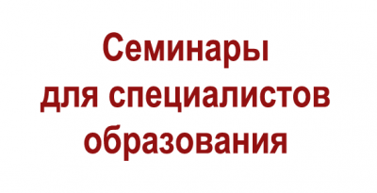
Центром СПИДа ежегодно проводится обучение специалистов системы образования, молодежной политики, культуры, физической культуры и спорта, а также социального обслуживания населения Свердловской области.
В 1 полугодии 2021 года планируется проведение обучающих семинаров в дистанционной форме. Семинары проводятся для специалистов, которые работают с подростками и молодежью старше 15 лет.

Календарный учебный график на 1 полугодие 2021 года:
http://livehiv.ru/upload/iblock/73e/uchebnyy-grafik-vebinarov-2021_rotated.pdf

Форма регистрации для специалистов на базовый семинар «Профилактика ВИЧ-инфекции среди молодежи»:
https://docs.google.com/forms/d/e/1FAIpQLSd2MCQcPOskKKaPBYA2kk1Rz3QXxebxWsofGQWhgaYSUtZXqw/viewform

Специалисты, которые имеют сертификат «Профилактика ВИЧ-инфекции среди молодежи», регистрируются по ссылке (в форме регистрации необходимо прикрепить ранее полученный документ) для участия в дополнительных семинарах:
https://docs.google.com/forms/d/e/1FAIpQLSdsuUwpJlst3lvQAjd0obwtX5QbKmlY3TadpEBmYnzGJPSp7Q/viewform

Во время проведения семинаров мы всегда учитываем специфику работы учреждений, работающих с молодежью, их специфику и формы работы. Исходя из этого формируется программа обучения по направлению работы специалистов.

Алгоритм участия в семинарах в дистанционной форме:

1. Регистрация по ссылке на выбранный семинар с обязательным указанием адреса личной электронной почты за 3 суток до начала семинара;
2. За сутки до начала образовательного модуля будет направлена ссылка доступа на электронную почту с необходимой информацией по подключению;
3. Участие во всех модулях образовательного семинара обязательно;
4. Участникам будут выданы методические и информационные материалы по теме семинара в дистанционном режиме по окончании модуля;
5. В последнем модуле будет предоставлена ссылка для выполнения итогового тестового контроля, который выполняется в любое время в течение недели. На прохождение тестового контроля дается одна попытка;
6. По результатам успешного прохождения итогового тестового контроля (не менее 75% правильных ответов) в течение месяца участнику на электронную почту высылается сертификат. При снятии ограничительных мер оригинал сертификата можно будет получить в отделе профилактики ВИЧ/СПИД и психосоциального консультирования ГБУЗ СО «ОЦ СПИД» в рабочее время.
7. В случае недостаточного количества баллов итогового тестирования необходимо вновь зарегистрироваться на следующий семинар и заново пройти обучение.

